МИНИСТЕРСТВО ОБРАЗОВАНИЯ И НАУКИ РОССИЙСКОЙ ФЕДЕРАЦИИ  
федеральное государственное автономное образовательное учреждение высшего образования

«САНКТ-ПЕТЕРБУГСКИЙ ГОСУДАРСТВЕННЫЙ УНИВЕРСИТЕТ  
АЭРОКОСМИЧЕСКОГО ПРИБОРОСТРОЕНИЯ»

КАФЕДРА № 43

ОТЧЕТ   
ЗАЩИЩЕН С ОЦЕНКОЙ

ПРЕПОДАВАТЕЛЬ

|  |  |  |  |  |
| --- | --- | --- | --- | --- |
| Cт.преподаватель |  |  |  | Е.О.Шумова |
| должность, уч. степень, звание |  | подпись, дата |  | инициалы, фамилия |

|  |
| --- |
| ОТЧЕТ О ЛАБОРАТОРНОЙ РАБОТЕ № 5 |
| «Стандартная библиотека С++. Последовательные и ассоциативные контейнеры. Обобщенные алгоритмы» |
| по курсу: Объектно-ориентированное программирование |
|  |
|  |

РАБОТУ ВЫПОЛНИЛ

|  |  |  |  |  |  |
| --- | --- | --- | --- | --- | --- |
| СТУДЕНТ ГР. № | 4134К |  |  |  | Опарин С.Н. |
|  |  |  | подпись, дата |  | инициалы, фамилия |

Санкт-Петербург 2022

1. **Задание**

**Вариант №9:**

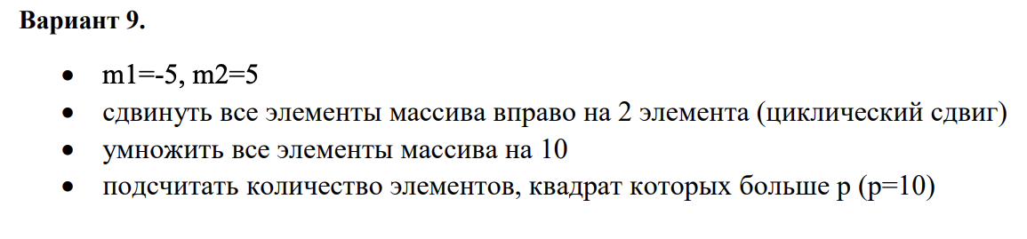

1. **Листинг программы, реализующей алгоритм:**

#include <iostream>

#include <vector>

#include <random>

#include <algorithm>

using namespace std;

class Mas{

private:

vector<int> ar;

public:

Mas();

void showMas();

void doubleShiftRight();

void multi();

int countOfTen();

};

Mas::Mas(){

ar.resize(10);

generate(ar.begin(), ar.end(),[]()->int{return rand() % 10; });

}

void Mas::showMas(){

for(auto i = ar.begin(); i != ar.end(); i++){

cout << *i << " ";

}

cout << endl;

}

void Mas::doubleShiftRight(){

rotate(ar.rbegin(), ar.rbegin() + 2, ar.rend());

}

int multiTen(const int &value){

return value * 10;

}

void Mas::multi(){

transform(ar.begin(), ar.end(), ar.begin(), multiTen);

}

int Mas::countOfTen(){

return count_if(ar.begin(), ar.end(), [](const int &value){return value * value > 10; });

}

int main() {

Mas massive;

cout << "Исходный массив" << endl;

massive.showMas();

cout << endl;

cout << "Циклический сдвиг вправо " << endl;

massive.doubleShiftRight();

massive.showMas();

cout << endl;

cout << "Кол-во элементов, квадрат которых больше 10 = " << massive.countOfTen() << endl;

cout << endl;

cout << "Умножение контейнера на 10" << endl;

massive.multi();

massive.showMas();

cout << endl;

return 0;

}

Скриншот с результатами:

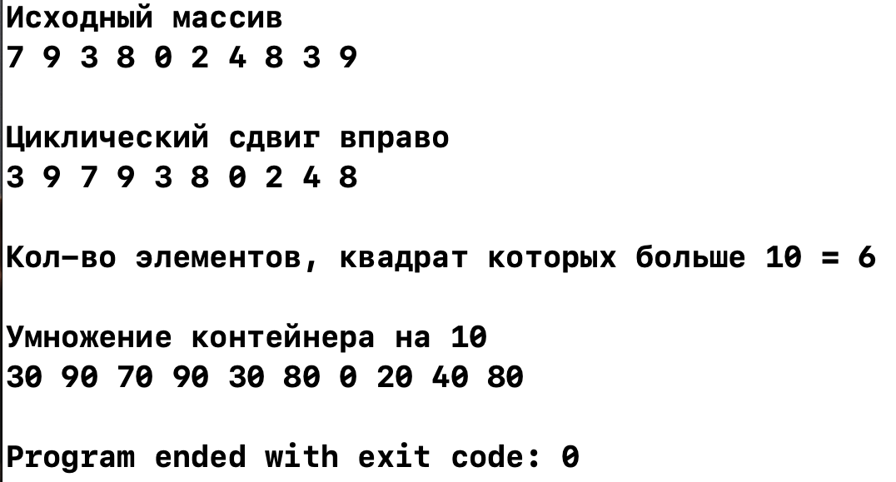

1. **Вывод**

В ходе лабораторной работы я получил практические навыки построения консольных приложений, используя базовые синтаксические конструкции языка С++